DÍLČÍ SMLOUVA
Číslo související Rámcové dohody: 01PU-005124
Číslo dílčí smlouvy: 29ZA-003252
ISPROFIN/ISPROFOND: 500 116 0007
uzavřená níže uvedeného dne, měsíce a roku mezi následujícími Smluvními stranami (dále jako „Dílčí smlouva“):

Ředitelství silnic a dálnic ČR
se sídlem |  | Na Pankráci 546/56, 140 00 Praha
IČO: |  | 65993390
DIČ: |  | CZ65993390
právní forma: |  | příspěvková organizace
bankovní spojení: |  | xxxxxxxxxxxxxxxxxxxxxxxxxxxxx
zastoupeno: (dále jen „ŘSD“) a |  | xxxxxxxxxxxxxxxxxxxxxxxxxxx
Společnost Prohlídky SSÚD 21/24
zastoupena vedoucím společníkem | INSET s.r.o.
se sídlem | Lucemburská 1170/7, 130 00 Praha 3
IČO: | 03579727
DIČ: | CZ03579727
zápis v obchodním rejstříku: | u Městského soudu v Praze, oddíl C, vložka 234236
právní forma: | 112 - společnost s ručením omezeným
bankovní spojení: | xxxxxxxxxxxxxxxxxxxxxx
zastoupen: xxxxxxxxxxxxxxxxxxx plné moci

VIAPONT, s.r.o.
se sídlem Vodní 258/13, 602 00 Brno
IČO: 46995447 DIČ: CZ46995447
zápis v obchodním rejstříku: u Krajského soudu v Brně, oddíl C, vložka 8917 (jako společník společnosti „Prohlídky SSÚD 21/24“)

Rušar mosty, s.r.o.
se sídlem Majdalenky 853/19, 638 00 Brno
IČO: 29362393 DIČ: CZ29362393
zápis v obchodním rejstříku: u Krajského soudu v Brně, oddíl C, vložka 75395 (jako společník společnosti „Prohlídky SSÚD 21/24“)
(dále jen „Dodavatel“)
(dále společně jen „Smluvní strany“)
- Tato Dílčí smlouva byla uzavřena na základě Rámcové dohody uzavřené mezi Smluvními stranami dne 30. 06. 2021 postupem předvídaným v Rámcové dohodě a v zákoně č. 134/2016 Sb., o zadávání veřejných zakázek, ve znění pozdějších předpisů.
- Práva a povinnosti Smluvních stran a ostatní skutečnosti výslovně neupravené v této Dílčí smlouvě se řídí Rámcovou dohodou, případně zákonem č. 89/2012 Sb., občanský zákoník, ve znění pozdějších předpisů.
- Dodavatel se zavazuje na základě této Dílčí smlouvy dodat ŘSD následující Plnění:
druh Plnění (dle přílohy č. 1 a 2 Rámcové dohody): Provedení běžných prohlídky mostů a
propustků na dálnici D2 ve správě SSÚD 7 Podivín.

množství / rozsah Plnění: dle přílohy č. 2 – Oceněný soupis služeb

- ŘSD se zavazuje na základě této Dílčí smlouvy zaplatit Dodavateli Cenu Plnění stanovenou dle přílohy č. 2 této Dílčí smlouvy obsahující jednotkové ceny jednotlivých položek dodávaného Plnění, přičemž jednotková cena každé položky dodávaného Plnění bude vynásobena množstvím skutečně odebraného množství dané položky Plnění.
- Dodavatel se zavazuje dodat Plnění ŘSD na následující místo: dálnice D2 v úseku km 11,315 – 60,471 P+L
- Dodavatel se zavazuje dodat Plnění ŘSD nejpozději do 31.10.2022.
- Pojmy (zkratky) použité v Dílčí smlouvě s velkými počátečními písmeny mají význam odpovídající jejich definicím v Rámcové dohodě.
- Tato Dílčí smlouva se vyhotovuje v elektronické podobě, přičemž obě Smluvní strany obdrží její elektronický originál.
- Nedílnou součástí této Dílčí smlouvy jsou její přílohy:
Příloha č. 1 – Specifikace plnění
Příloha č. 2 – Oceněný soupis služeb
Příloha č. 3 – Seznam mostů a propustků z BMS k provedení běžné prohlídky Příloha č. 4 – Harmonogram BMP a BPP

NA DŮKAZ SVÉHO SOUHLASU S OBSAHEM TÉTO DÍLČÍ SMLOUVY K NÍ SMLUVNÍ STRANY PŘIPOJILY SVÉ ELEKTRONICKÉ PODPISY DLE ZÁKONA Č. 297/2016 SB., O SLUŽBÁCH VYTVÁŘEJÍCÍCH DŮVĚRU PRO ELEKTRONICKÉ TRANSAKCE, VE ZNĚNÍ POZDĚJŠÍCH PŘEDPISŮ.

V Praze, za společnost Prohlídky SSÚD 21/24
Ing. Pavel Šural, na základě plné moci

Příloha č. 1
–
Specifikace plnění

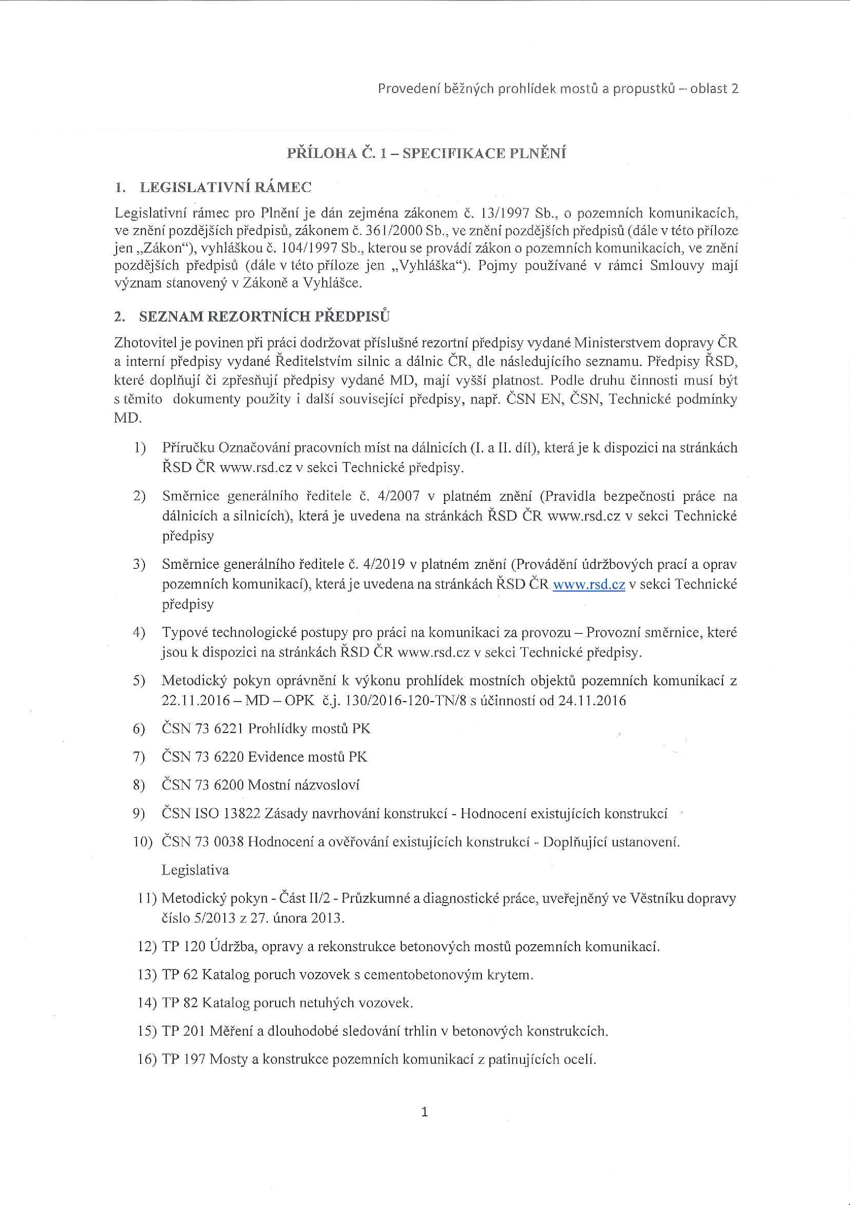
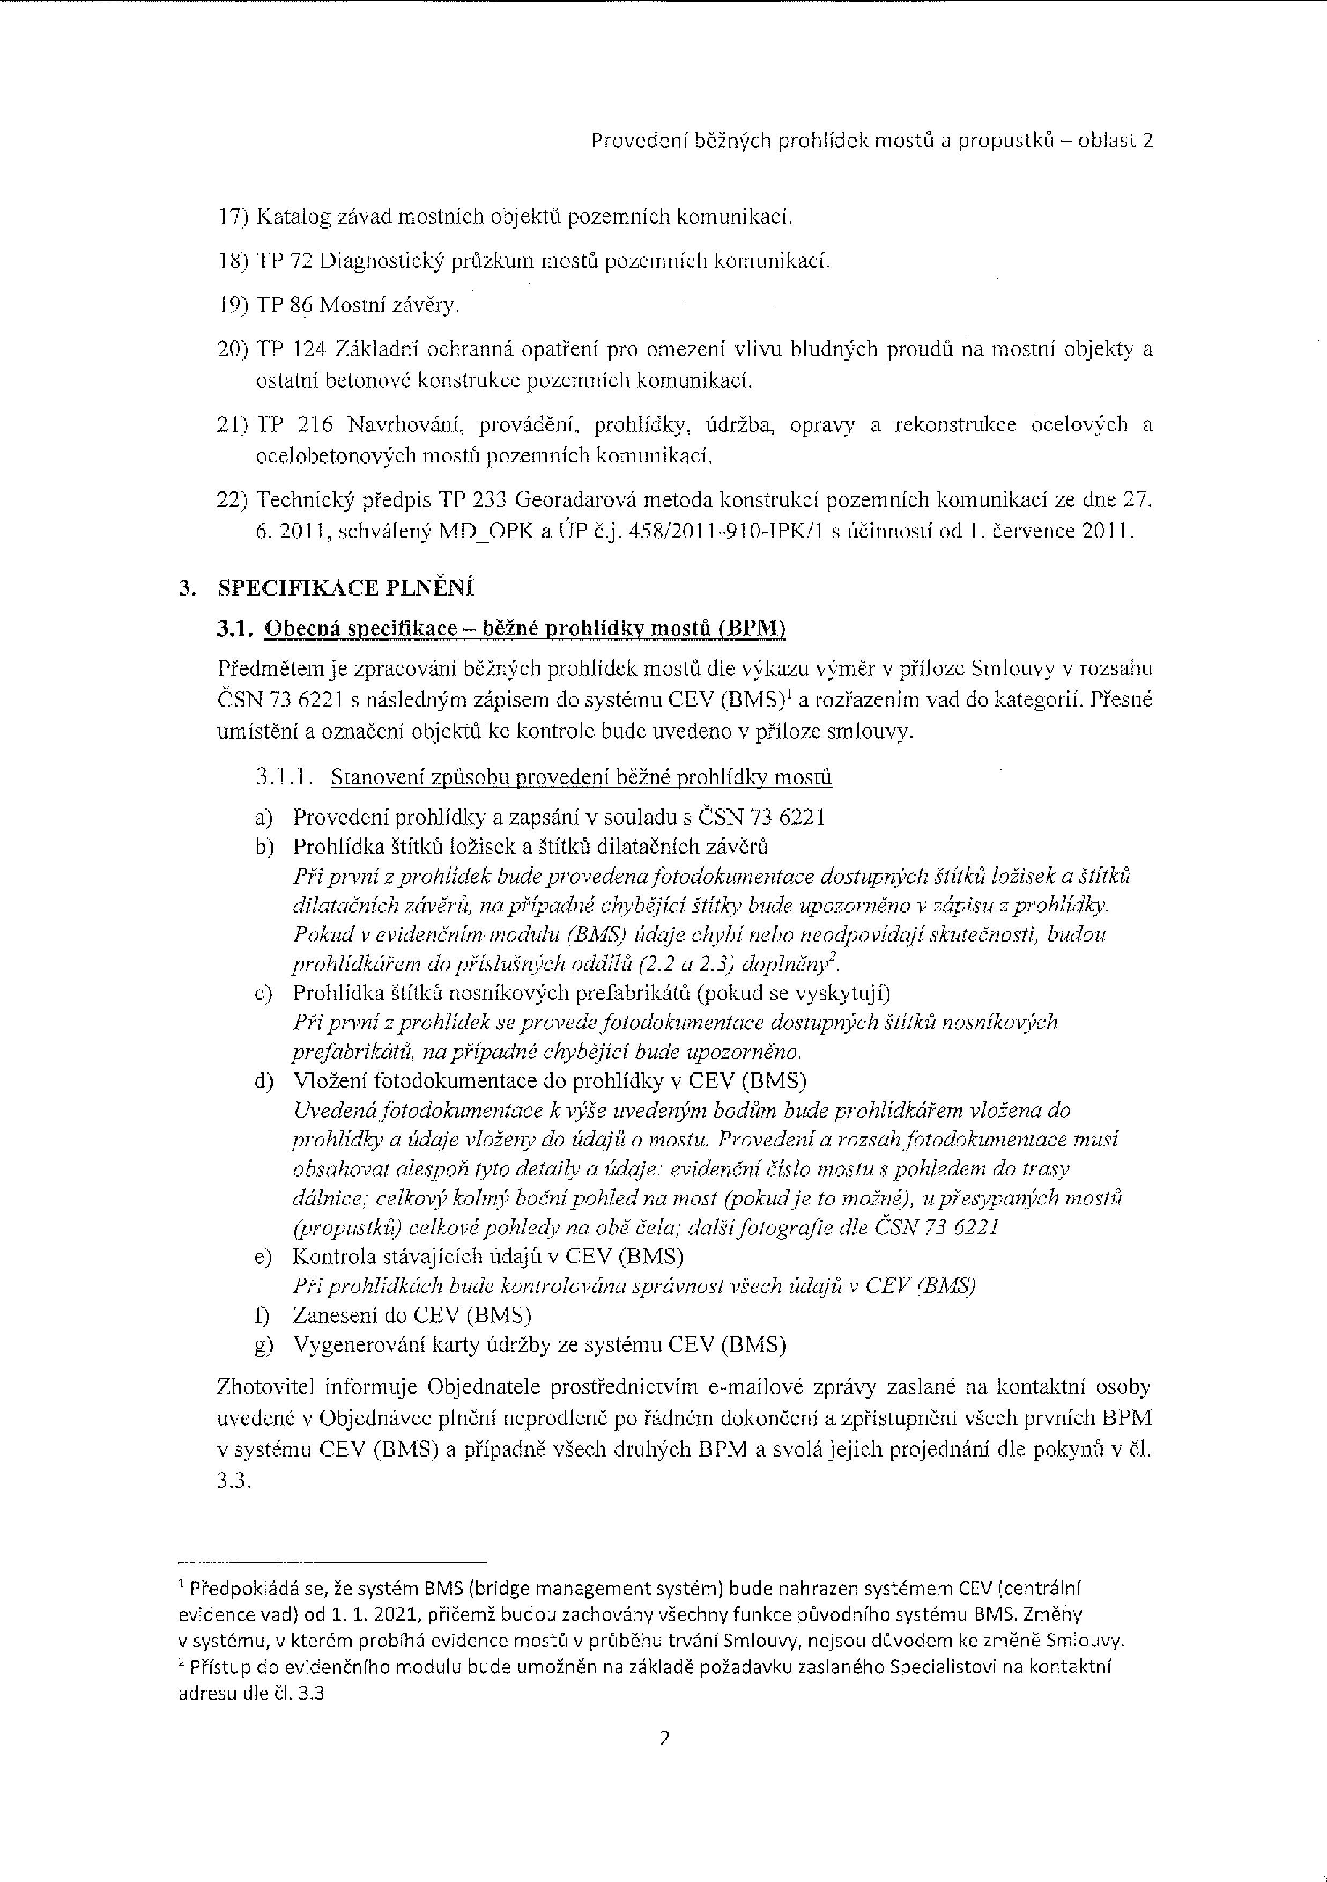
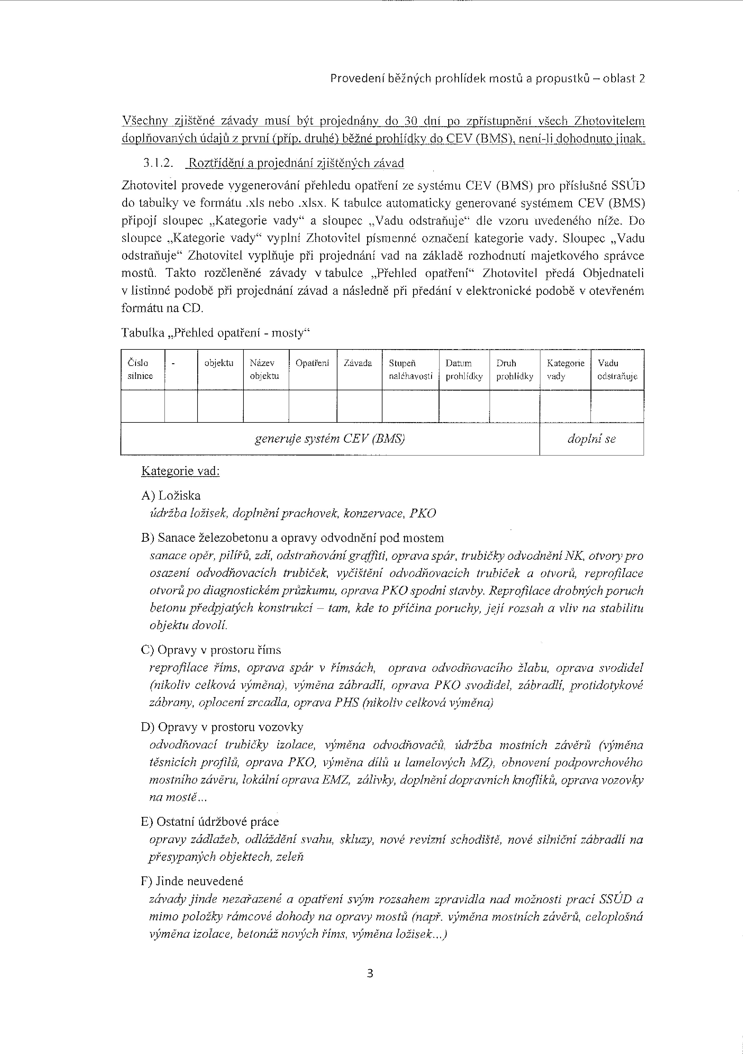
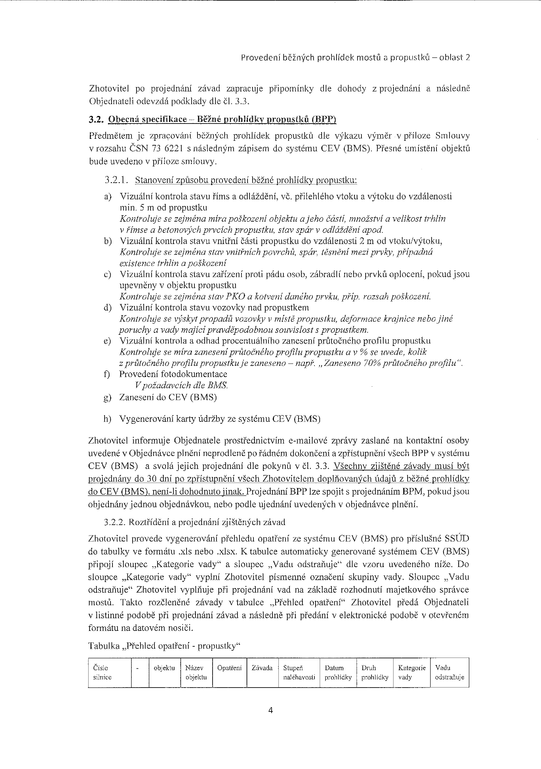
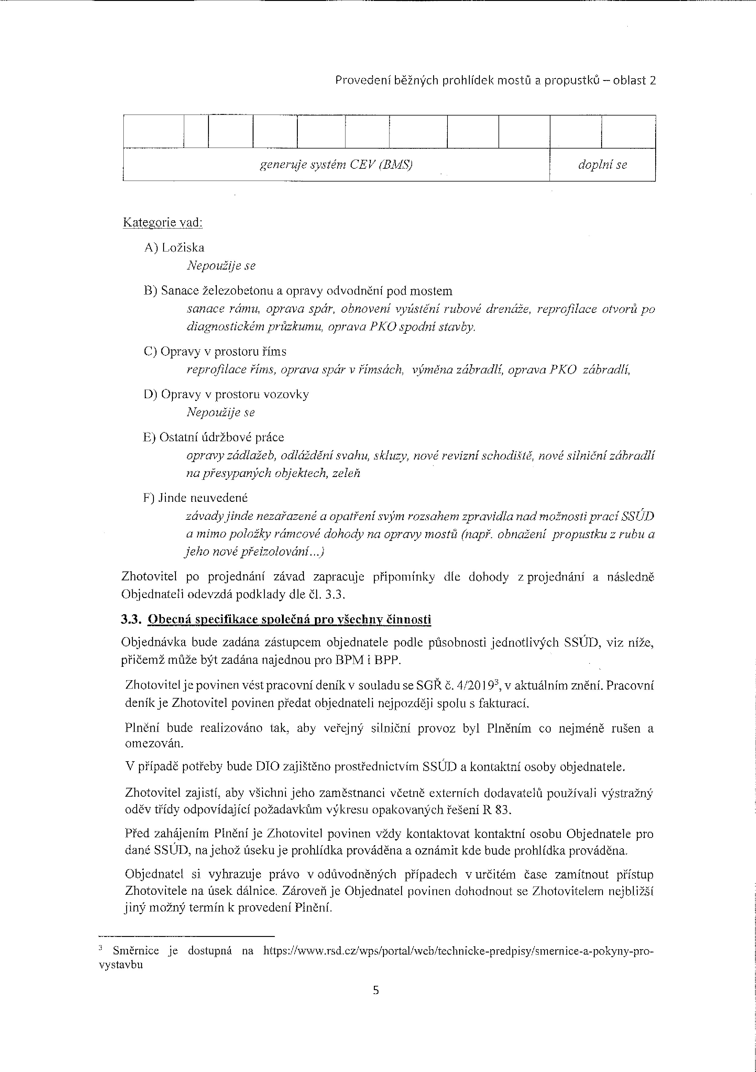
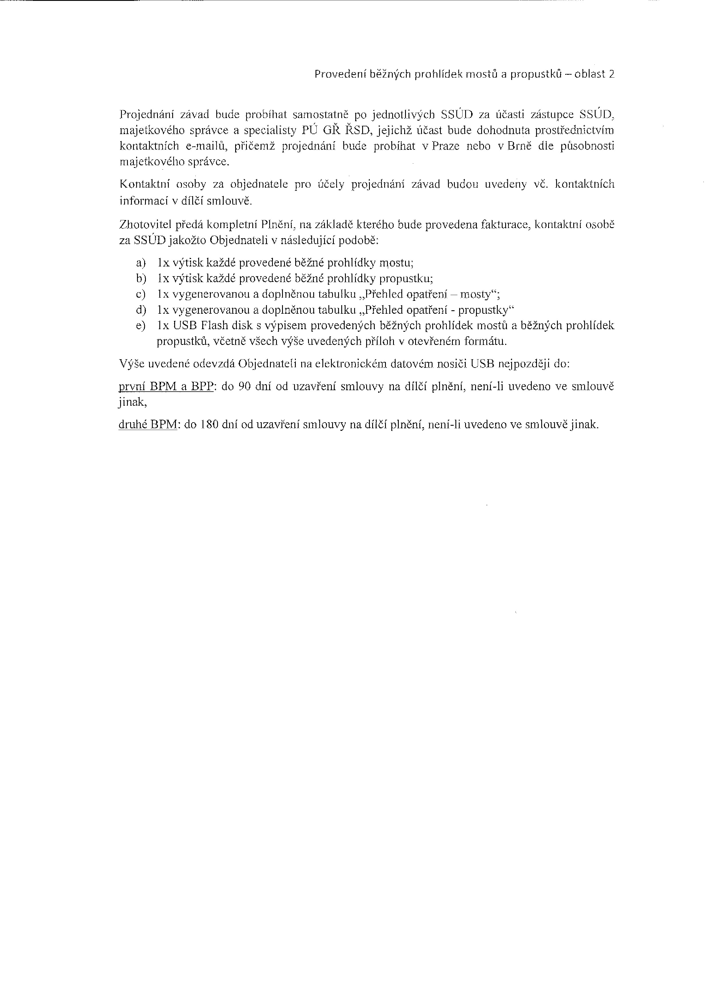

Příloha č. 2
–
Oceněný soupis
služeb

Dílčí smlouva č. 29ZA-003252 Oceněný soupis služeb
Rámcová dohoda "Provedení běžných prohlídek mostů a propustků |  |  |  |  |  |  | - oblast 2
Název položky |  |  | Jednotka |  | Cena v Kč bez DPH | Počet prohlídek |  | Celkem za položku Kč bez DPH
Běžná prohlídka mostu (BMP)
most s délkou přemostění < 10 m |  |  | ks |  | xxxxxxx | 6 |  | xxxxxxx
most s délkou přemostění 10 až 20 m |  |  | ks |  | xxxxxxxx | 19 |  | xxxxxxxxxx
most s délkou přemostění 20 až 50 m |  |  | ks |  | xxxxxx | 10 |  | xxxxxx00
most s délkou přemostění 50 až 90 m |  |  | ks |  | xxxxxx,00 | 8 |  | xxxxxxx
most s délkou přemostění 90 až 150 m |  |  | ks |  | xxxxx00 | 4 |  | xxxxxxxx
velké mosty nad 400 a atypická řešení |  |  | ks |  | xxxxxxx | 3 |  | xxxxxx
Propustky |  |  | ks |  | xxxxxxx | 36 |  | xxxxxxx,00
 |  |  |  |  |  | Celkem |  | 370 600,00
 | Dodavatel: | název  zastoupena vedoucím společníkem sídlo IČO: |  | Prohlídky SSÚD 21/24  INSET s.r.o.  Lucemburská 1170/7, 130 00 Praha 3 03579727

Příloha č. 3
– Seznam
mostů a
propustků k provedení běžné
prohlídky

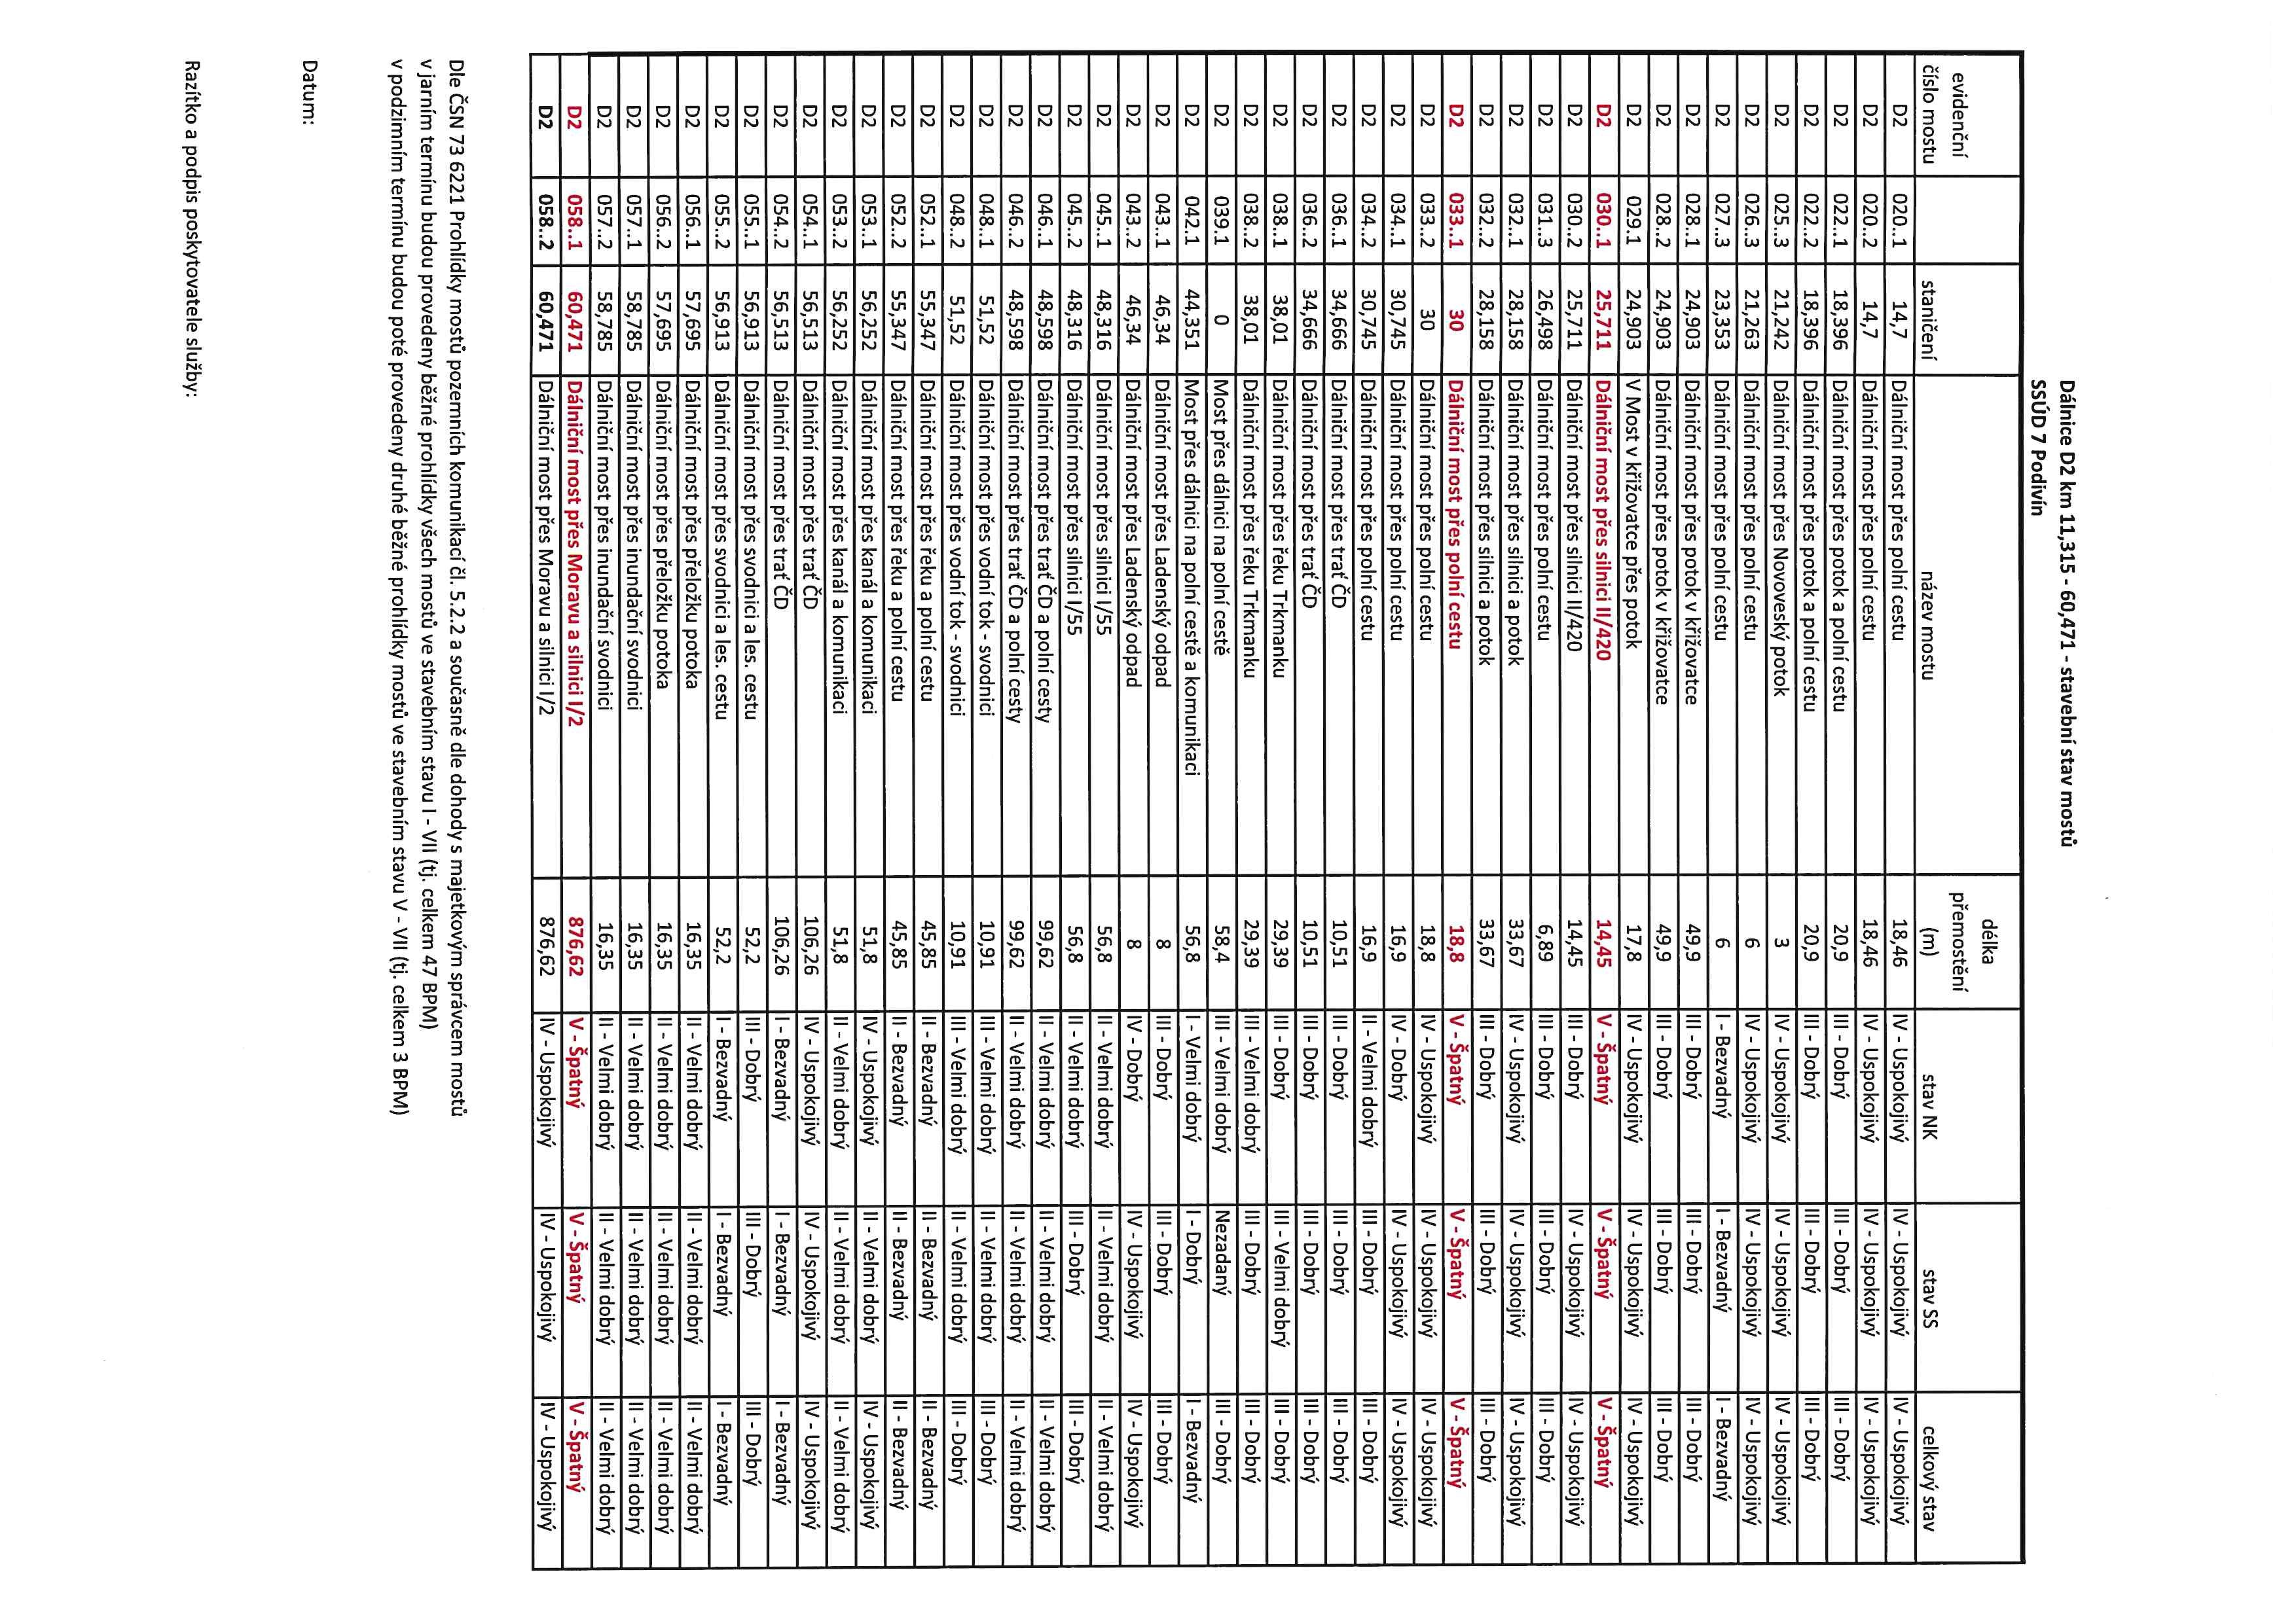
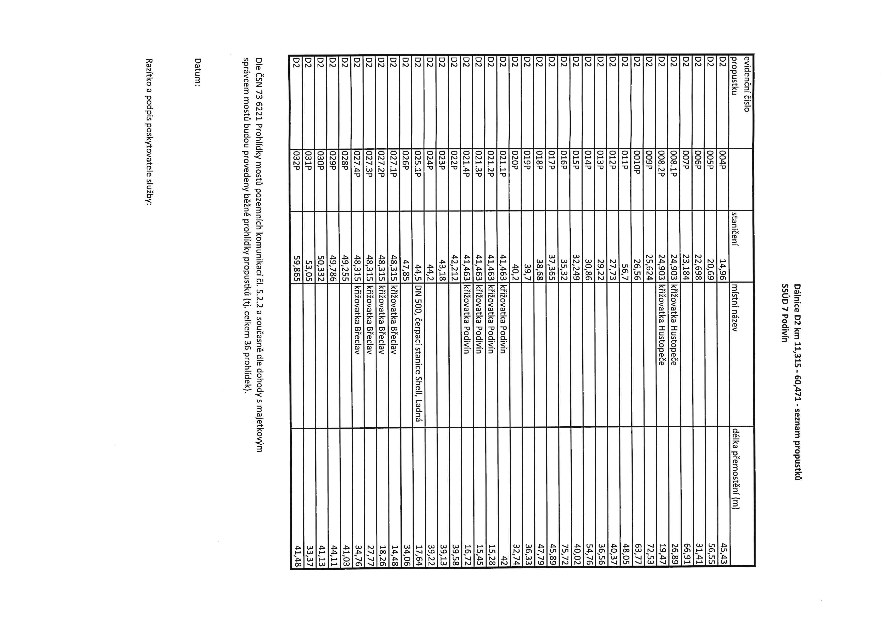

Příloha č.
–
4
Harmonogram

Harmonogram - provedení běžných prohlídek mostů v km 11,315 - 60,471 P+L
Prohlídka mostů ve stavebním stavu I.-IV |  |  |  |  |  |  | 2022
činnost/měsíc | leden | únor | březen | duben | květen | červen | červenec | srpen | září | říjen | listopad | prosinec
jarní BPM
projednání se správcem
zápis do BMS
Dle ČSN 73 6221 Prohlídky mostů pozemních komunikací čl. 5.2.2 a současně dle dohody s majetkovým správcem mostů budou provedeny běžné prohlídky všech mostů, které jsou ve stupni I.-IV., vč. projednání s MS na mosty a zápisem do CEV (až po projednání a odsouhlasení s MS) do 30.6.2022.
Prohlídka mostů ve stavebním stavu V-VII |  |  |  |  |  |  | 2022
činnost/měsíc | leden | únor | březen | duben | květen | červen | červenec | srpen | září | říjen | listopad | prosinec
jarní a podzimní BPM
projednání se správcem
zápis do BMS
Dle ČSN 73 6221 Prohlídky mostů pozemních komunikací čl. 5.2.2 a současně dle dohody s majetkovým správcem mostů bude provedena 1. prohlídka všech mostů ve stupní V-VII, vč. projednání s MS na mosty a zápisem do CEV (až po projednání a odsouhlasení s MS) do 30.4.2022 a 2. prohlídka mostů ve stupni V.-VII, vč. projednání s MS na mosty a zápisem do CEV (až po projednání a odsouhlasení s MS) bude provedena do 30.9.2022.

Harmonogram - provedení běžných prohlídek propustků v km 11,315 - 60,471 P+L
Prohlídka propustků |  |  |  |  |  |  | 2022
činnost/měsíc | leden | únor | březen | duben | květen | červen | červenec | srpen | září | říjen | listopad | prosinec
provedení BPP
projednání se správcem
zápis do BMS
Dle ČSN 73 6221 Prohlídky mostů pozemních komunikací čl. 5.2.2 a současně dle dohody s majetkovým správcem mostů bude provedena prohlídka propustků, vč. projednání s MS na mosty a zápisem do CEV (až po projednání a odsouhlasení s MS) do 30.9.2022.

